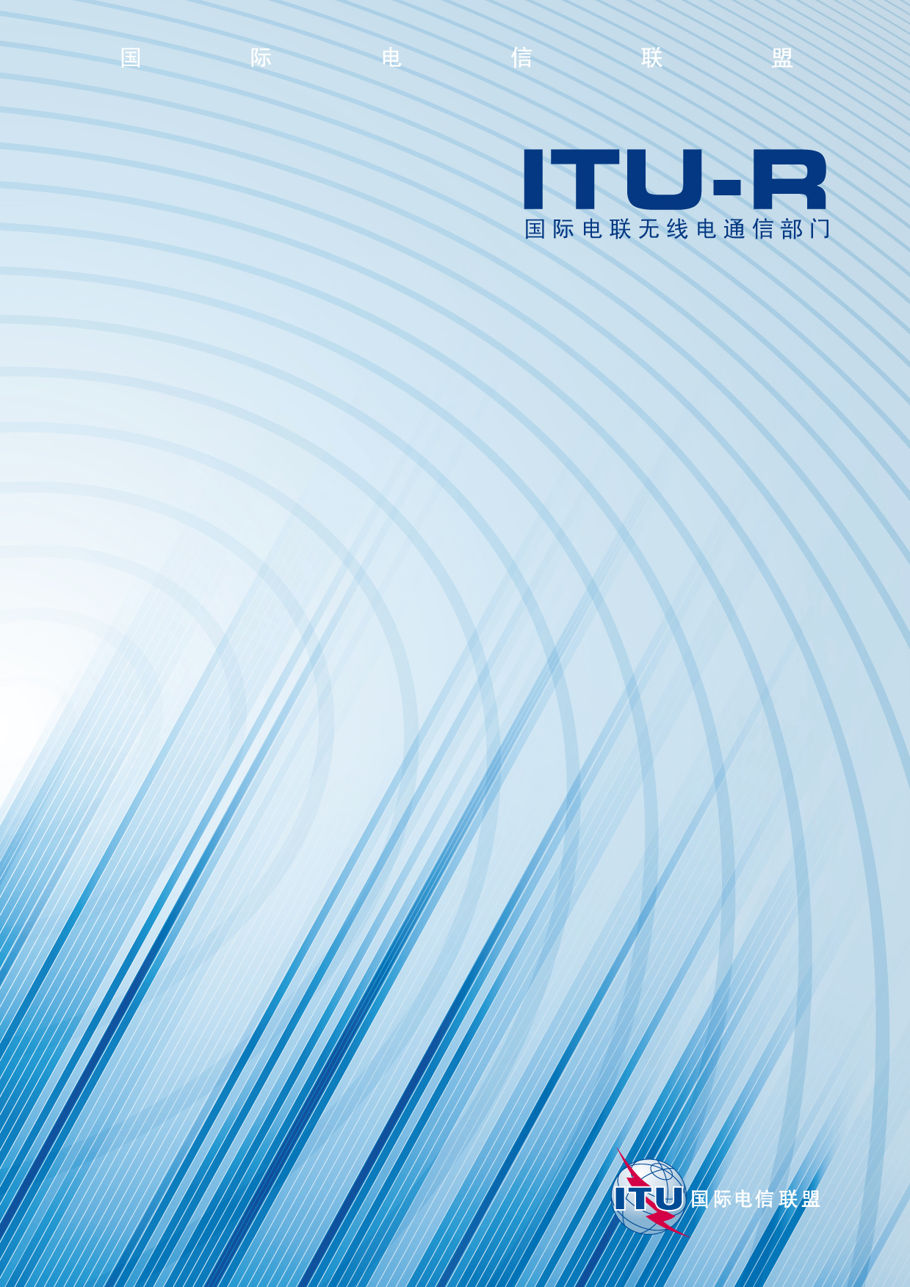

ITU-R BR.1384-2 建议书
(03/2011)
适合于伴同或不伴同图像
的多声道录音制品
国际交换的参量

BR 系列
用于制作、存档和播出
的录制；电视电影

前言
无线电通信部门的职责是确保卫星业务等所有无线电通信业务合理、平等、有效、经济地使用无线电频谱，不受频率范围限制地开展研究并在此基础上通过建议书。
无线电通信部门的规则和政策职能由世界或区域无线电通信大会以及无线电通信全会在研究组的支持下履行。
知识产权政策（IPR）
ITU-R的IPR政策述于ITU-R第1号决议的附件1中所参引的《ITU-T/ITU-R/ISO/IEC的通用专利政策》。专利持有人用于提交专利声明和许可声明的表格可从http://www.itu.int/ITU-R/go/patents/en获得，在此处也可获取《ITU-T/ITU-R/ISO/IEC的通用专利政策实施指南》和ITU-R专利信息数据库。

ITU-R 系列建议书
（也可在线查询 http://www.itu.int/publ/R-REC/en）
系列 | 标题
BO | 卫星传送
BR | 用于制作、存档和播出的录制；电视电影
BS | 广播业务（声音）
BT | 广播业务（电视）
F | 固定业务
M | 移动、无线电定位、业余和相关卫星业务
P | 无线电波传播
RA | 射电天文
RS | 遥感系统
S | 卫星固定业务
SA | 空间应用和气象
SF | 卫星固定业务和固定业务系统间的频率共用和协调
SM | 频谱管理
SNG | 卫星新闻采集
TF | 时间信号和频率标准发射
V | 词汇和相关问题

说明：该ITU-R建议书的英文版本根据ITU-R第1号决议详述的程序予以批准。
电子出版
2011年，日内瓦

© ITU 2011
版权所有。未经国际电联书面许可，不得以任何手段复制本出版物的任何部分。

ITU-R BR.1384-2 建议书*, **
适合于伴同或不伴同图像的多声道录音制品
国际交换的参量***
（ITU-R第58/6号研究课题）

（1998-2005-2011年）

范围
ITU-R BR.1384建议书对适合于多声道录音制品的磁迹指配、录音特性和电平校正做出了规定。

国际电联无线电通信全会，
考虑到
a) 在 ITU-R BS.775建议书中，规定了一种多声道立体声的声音系统；
b) ITU-R BS.775建议书 — 伴同或不伴同图像的多声道立体声的声音系统 — 建议，为正面的左（L）、右（R）、中（C）三个声道以及侧面/后面的左环绕（LS）和右环绕（RS）两个声道使用五个基准录音信号，附加低频效应（LFE）声道；
c) ITU-R BR.779建议书 — 数字电视录像的操作实践 — 包含关于在 4磁迹数字电视录像制品上指配声道的规格；
d) 很多区域在交换包含多声道伴音的电视节目；
e) 为了避免操作上的问题，需要单一的技术参量组合，其中包括如何把多声道声音信号指配给各道磁迹、电平条件等，
建议
1 就伴同或不伴同图像的多声道声音节目素材的录制及交换而言，其磁迹指配、录音特性和电平校正应当遵循附件1。

2 录制媒介、运输或存储容器上的标签应表明录制媒介使用的映射。

附件 1

1 信号定义
有待记录的多声道声音节目的声音信号按照ITU-R BS.775建议书加以标志：
3/2 格式（对多声道声音是优先选用的格式；以下标志方式也可以用于 3/1 或 2/2 格式）
L 左声道/信号
C 中声道/信号
R 右声道/信号
LS 左环绕声道/信号（见注 1）
RS 右环绕声道/信号（见注 1）
LFE 附加低频声道/信号（见注 2）
3/1 格式（见注3）
L 左声道/信号
C 中声道/信号
R 右声道/信号
MS 单环绕声道/信号（见注 4）
有待记录的混合声音信号做如下标志：
2/0 格式（双声道立体声）
A 完全混合左全声道/信号
B 完全混合右全声道/信号
LTM&E 音乐和效应左全声道/信号
RTM&E 音乐和效应右全声道/信号
1/0 格式（单声道）
MM 完全混合单声道/信号
有待记录的补充信号做如下标志：
F 可供自由使用
NPCM 非PCM信号，在SMPTE 337-2008中定义
SAP 次音频节目声道（信号）
注 1 — 在胶片录音实践中，立体环绕声道的电平刻度与各个正面声道的电平刻度相比，差 3 dB。这就是说，电影监听系统中的 LS 和 RS 声道相对于各个正面声道的输出电平是 –3 dB，而上有 LS和RS 声道的录音制品相对于各个正面声道的输出电平是 3 dB。在实行从胶片录音中所用录音格式向本附件中所述录音格式转换的情况下，应当校正 LS 和 RS 声道的电平。
注 2 — 纳入 LFE 声道与否是任选的。如果纳入了这个声道，听众是否将它重放也是任选的。所以这个声道应当不包含对节目内容是必不可少的低频分量。
注 3 — 在适用传输容量或其它限制的情况下，单环绕声道（MS）得到使用。如为单环绕声，则MS信号输入LS和RS两个扩音器中。
注 4 — 单环绕声道（MS）常常被称为 S 声道。

2 磁迹指配
应当在录制媒介、运输或存储容器上注明磁迹指配的情况。
适合于记录3/1多声道声音节目的基本 4 磁迹录音格式应当有下列磁迹指配（见表 1）。
表 1
适合于3/1多声道声音的4声道录音的声道指配
磁迹 | 声道
1 | L
2 | R
3 | C
4 | MS

用于录制3/2多声道声音节目的基本8磁迹录音格式应当有下列声音磁迹指配（表2）。对于有六道磁迹的存储媒介来说，须遵循对磁迹1-6的指配。一些存储媒介有八道以上磁迹或者多个八道磁迹组合。有八道以上磁迹的存储媒介须遵循表2中对第一组八道磁迹的指配。建议，如果有关（即承载附加的多声道节目），则其他组八磁迹（即一个24磁迹存储媒介上的磁迹 9-16 或 17-24）也遵循表 2 中所示的声道指配。
表 2
适合于 8声道录音的声道指配*, **
磁迹 | 声道
1 | L
2 | R
3 | C
4 | LFE

表 2（完）
磁迹 | 声道
5 | LS(1)
6 | RS(1)
7 | A
8 | B
* 适用于某些具体国家和具体环境的其他声道指配做法，可以从附录 1 中查到。
** 未使用的磁迹应当不承载任何其他信号。应当将它们留置于无声状态。这样做是为了消除出现操作误差的可能性。
⁽¹⁾ 在所录节目采用 3/1 多声道声音格式的场合，应当将 MS（–3 dB）单环绕声道信号置于磁迹 5 和 6 两者上。这样做使得带有单个环绕声道的节目如同带有两个环绕声道的节目一样被处理。MS（–3 dB）信号将被 LS 和 RS 两个扬声器重放出来，其相对于正面声道的电平是 –3 dB。进入房间的复合电源将处于 0 dB 这个正确的相对电平上。

3 录音特性

3.1 抽样频率
按照 ITU-R BS.646 建议书，抽样频率应当是 48 kHz。

3.2 加重
应当在没有任何加重的情况下完成录音。

4 电平刻度
LFE 声道之外的所有属于同一节目的声道都按适宜的电平被记录于存储媒质上，适宜电平指适宜于通过对共同的刺激产生同一声压级的一组扬声器声道重放的电平。这意味着，如果所录的节目由来自存储媒质的一些等电平信号呈现，它会通过这样一个重放系统准确地放出，这个 3/2 结构（L、C、R、LS、RS）的重放系统中的各个扬声器声道的声输出处于同一相对声压级上。
LFE 声道按 –10 dB 的电平偏移被记录。这个偏移在重放系统中获得补偿，该系统中的LFE 扬声器的声输出（在其低频通带内）处于对其他声道而言为 +10 dB 的电平上，其输入信号电平等于输入每一个L、C、R、LS和RS声道的信号电平（见第6节 – 典型噪音测试信号）。

5 校正电平
应当在磁带标签上注明校正电平。应当在录音制品始端的所有磁迹上，以校正电平录下一个单音信号（例如，1 kHz 正弦波信号）。
注意，不同的区域应用稍有不同的校正电平。
在遵循EBU准则的区域内以及在录音格式是一种带有16 比特或更多比特的线性分辨率的数字格式的地方，采用EBU技术建议书R64 — 1998年“以数字磁带录制品形态交换声音节目”和EBU技术建议书R68 – 2000“数字声音制作设备和数字录音机中的校正电平”中给出的电平校正规则，采用时要考虑ITU-R BS.645建议书中关于电平的定义：
– 所许可的最高信号电平 –9 dB rel, ；
– 校正信号电平 –18 dB rel²。
在遵循SMPTE准则的区域内以及在录音格式是一种带有16比特或更多比特的线性分辨率的数字格式的地方，采用SMPTE所建议的操作实践 RP155 — 2004年“数字录像机上适合于数字录音的声音信号电平”，
– 校正信号电平 –20 dB 相对于数字限幅电平。

6 典型噪声测试信号
典型噪声测试信号，如果存在，应当在所有声道上都处于同等电平上。倘若除了 LFE 声道之外的每个声道上的典型噪声在中央聆听位置上以相同的声压级重放，则各个节目声道之间的相对平衡就应当被正确地重现。
在 LFE 声道场合，典型噪声测试信号是拟供以相对于任何其他声道为 +10 dB 的声压级（在 LFE 声道 <120 Hz 的通带内）重放的。注意，由于 LFE 声道的带宽有限，如果用宽带声压级表测量由 LFE 典型噪声造成的声压级，仪表读数将不是相对于其他声道的 +10 dB。当使用有频率选择性的仪表测量时，在 LFE 声道的 <120 Hz 带宽内测出的该声道的声压级应当是 +10 dB。

附件 1 的
附录 1
3/2多声道声音节目视频录制的12磁迹声音录制格式应具有以下表3所示的声音磁迹指配，在表2的第一组8磁迹指配之后。
表 3
适合于12声道录音的声道指配⁽¹⁾
磁迹 | 映射类型1（声道） | 映射类型2（声道）
1 | L | L
2 | R | R
3 | C | C
4 | LFE | LFE
5 | LS⁽²⁾ | LS⁽²⁾
6 | RS⁽²⁾ | RS⁽²⁾
7 | A | A
8 | B | B
9 | LTM&E | F
10 | RTM&E | F
11 | F | F
12 | F | F
⁽¹⁾ 映射类型1和2是SMPTE 2035所述的8音频声道/信号至磁迹映射的延伸（数字电视录制设备（DTR）的音频声道指配）表1，情况 11d。
⁽²⁾ 在所录节目使用多声道格式的场合，应将MS（–3 dB）单环绕声道信号置于磁迹5和6两者上。这样做使得带有单个环绕声道的节目如同带有两个环绕声道的节目一样被处理。
MS (–3 dB) 信号将被LS和RS两个扬声器重放出来，其相对于正面声道的电平是 –3 dB。进入房间的复合功率将处于 0 dB 这个正确的相对电平上。

附件 1 的
附录 2

在有些地区内，使用稍有不同的磁迹指配。应当始终小心地检查磁带标签，以确定所采用的确切指配。下列例子是为人所知的。
在美国，如果录音制品不承载双声道立体声兼容信号，有时候可以采用如下的声道指配。
表 4
适合于8声道录音的声道指配
磁迹 | 声道
1 | L
2 | R
3 | C
4 | LFE
5 | LS(1)
6 | RS(1)
7 | F
8 | F
⁽¹⁾ 在所录节目采用 3/1 多声道声音格式的场合，应当将 MS（–3 dB）单环绕声道信号置于磁迹 5 和 6 两者上。这样做使得带有单个环绕声道的节目如同带有两个环绕声道的节目一样被处理。MS（–3 dB）信号将被 LS 和 RS 两个扬声器重放出来，其相对于正面声道的电平是 –3 dB。进入房间的复合电源将处于 0 dB 这个正确的相对电平上。
除表3所列指配外，表5所列声道指配亦常用于含有12音频磁迹的节目交换格式中。
应随时小心检查磁带标签，以确定所使用的确切指配。
表 5
12声道录制的声道指配
磁迹号 | 映射类型12/1 | 映射类型12/2 | 映射类型12/3
1 | A | 节目 1 A
2 | B | 节目1 B
3 | LTM&E | 节目2 A
4 | RTM&E | 节目2 B
5 | L | 节目1 L | 节目1 NPCM
6 | R | 节目1 R | 节目1 NPCM
7 | C | 节目1 C | 节目2 NPCM
8 | LFE | 节目1 LFE | 节目2 NPCM
9 | LS | 节目1 LS | 节目1 MM
10 | RS | 节目1 RS | 节目2 MM
11 | F | F/节目2 SAP | F/节目2 SAP
12 | F/SAP | F/节目1 SAP | F/节目1 SAP

作为可选方案，可由用户确定的音频信号取代单音声道。

______________

* 无线电通信第6研究组按照ITU-R第44号决议，在2001年对本建议书做了编辑性修正。
** 应提请国际电工技术委员会（IEC）下属的TC 100委员会注意本建议书。
*** 国际节目交换被定义为，在不同国家的专业团体之间传输电视或声音节目（或者节目的一部分）。它应当基于经国际协定并且广泛地被应用的技术标准或操作实践，所涉及的团体有事先双边协议者除外。如无此类双边协议，则敦促交换电视或声音节目材料的各方遵循本建议书规定的音频声道/磁迹分配信号。
注意，这张表中列出的指配与 ITU-R BR.779 建议书的附件1的表 2 中的情况10“4声道未加压缩”所显示者相同。ITU-R BR.779建议书中的表2还规定，在双声道立体声信号的场合，应当把这两个声道指配给磁迹1（L）和磁迹 2（R）。
相对于由 IEC 准峰值节目电平表指示的数字限幅电平。
未来，正确响度正常化的信号可能包含超出ITU-R BS.645建议书所允许的准PPM电平。

